Конспект занятия по рисованию в средней группе

«Домик для заиньки»

Воспитатель :Глухова Зинаида Гордеевна

2018 год

**Программное содержание:**

1.Продолжать  учить  детей  изображать  предметы, состоящие  из  прямоугольных, квадратных и треугольных частей; самостоятельно  выбирать цвет  для окраски  стен  и  крыши.

2.Продолжать развивать желание помочь животным.

3.Продолжать воспитывать эстетические чувства по восприятию цвета.

**Задачи:**

* Продолжать воспитывать интерес к изобразительной деятельности;
* Закрепить технические навыки;
* Вызвать положительный отклик на результаты своего творчества;

**Цель:**

Закреплять умение создавать прекрасное  своими руками, фантазировать в процессе рисования. Закрепить знания детей геометрических фигур

Продолжать учить рисовать красками, смешивать их, воспитывать аккуратность.

**Методические приёмы**

1.Художественное слово.

2.Музыкальное сопровождение

3.Объяснение воспитателя.

4.Наблюдение за работой детей.

5.Анализ работ воспитателем и детьми.

**Материал и оборудование:**

Белая бумага формат А4 для каждого ребёнка, кисти, краски, салфетки, баночки для воды, образец домика(1шт),во время работы детей используем музыку "Звуки природы"

**Предварительная работа:**

Сюрпризный момент.

В гости к детям приходит заяц. Он очень грустный.

Воспитатель: Заинька, а что же ты такой грустный?

Заяц: У всех зверей в лесу есть домик, а у меня нету.

Воспитатель: Ребята ,давайте поможем зайчику обрести домик, как мы это сможем сделать?

Дети: Сделаем из кубиков, коробки, нарисуем и т.д

Воспитатель: Давайте нарисуем Домик для нашего заиньки.

- А теперь, давайте приготовим ваши пальчики к работе.

    Пальчиковая гимнастика.

Я хочу построить дом, чтоб окошко было в нем.

Чтоб у дома была дверь, рядом чтоб сосна росла.

Чтоб вокруг забор стоял, пес ворота охранял.

Солнце было, дождик шел, и в саду тюльпан расцвел.

-Давайте подумаем с чего мы начнём рисовать избушку?(ответы детей)

-Правильно, сначала нарисуем фундамент-это та часть, на чём стоит корпус дома. А какую геометрическую фигуру вам напоминает фундамент?(прямоугольник)

-Правильно, потом нарисуем корпус, т.е дом без крыши, а корпус дома на какую геометрическую фигуру похож?(Квадрат)

-А затем рисуем крышу. Крыша будет какой формы?(Треугольной)

-Потом крыльцо и окно.

-А сейчас вспомним как держим кисть?

1.Кисть  нужно  держать  между  тремя  пальцами (большой  и  средний.  придерживая  сверху  указательным), сразу  за  железным  наконечником, не  сжимая  сильно  пальцами.

2. При  рисовании  различных  линий  кисть  надо  вести  по  ворсу, поэтому  рука  с  кистью движется  впереди  линии.

3.  При рисовании  широких  линий  нужно  опираться  на  весь  ворс  кисти, палочку  держать  наклонно  к  бумаге.

4.  Чтобы  нарисовать  тонкую  линию,  кисть  нужно  держать  палочкой  вверх  и  касаться  бумаги

После того ,как дети нарисовали дом, приглашаю детей отдохнуть

     Физ минутка.

Разбежались по лужайке

Мишки, лисоньки и зайки      (ходьба на месте)

Стали весело кружиться

Стали звери веселить.         (кружатся)

Раз – прыжок, два – прыжок

Отдыхай и ты, дружок.           (прыгают)

По ходу занятия напоминаю, что дом дети рисуют для зайца, а раскрасить могут любым цветом, какой им понравится.

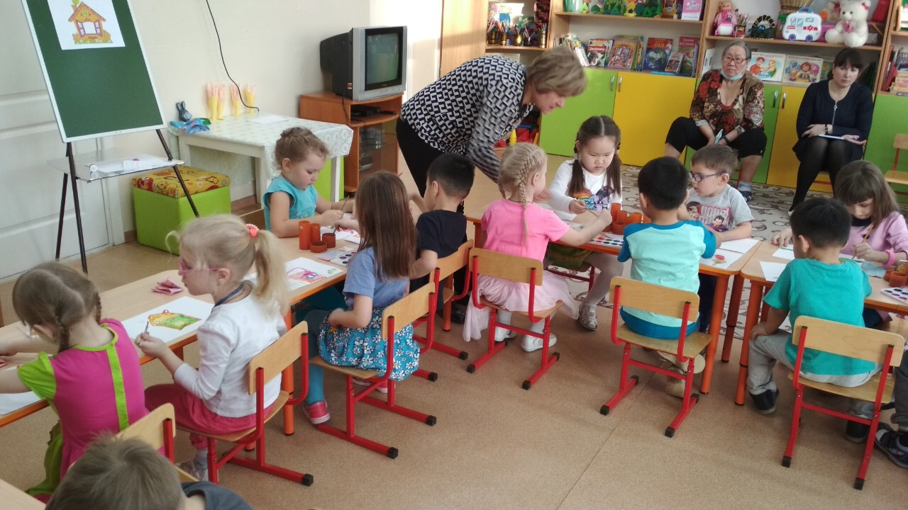

В  процессе  рисования уточняю, если нужно, способы изображения прямоугольных  и  квадратных  форм, приёмы  закрашивания красками.

- При  закрашивании  рисунков  кистью линии  нужно  накладывать  рядом,  вести  их в  одном  направлении  и  только  в  одну  сторону, каждый  раз  начиная  движение  сверху  или  слева ( а не туда- обратно, как карандашом)

-Каждую  линию  при  рисовании  и при  закрашивании  нужно  проводить  только  один  раз.

-Вести  линию  нужно  сразу, не  останавливаясь.

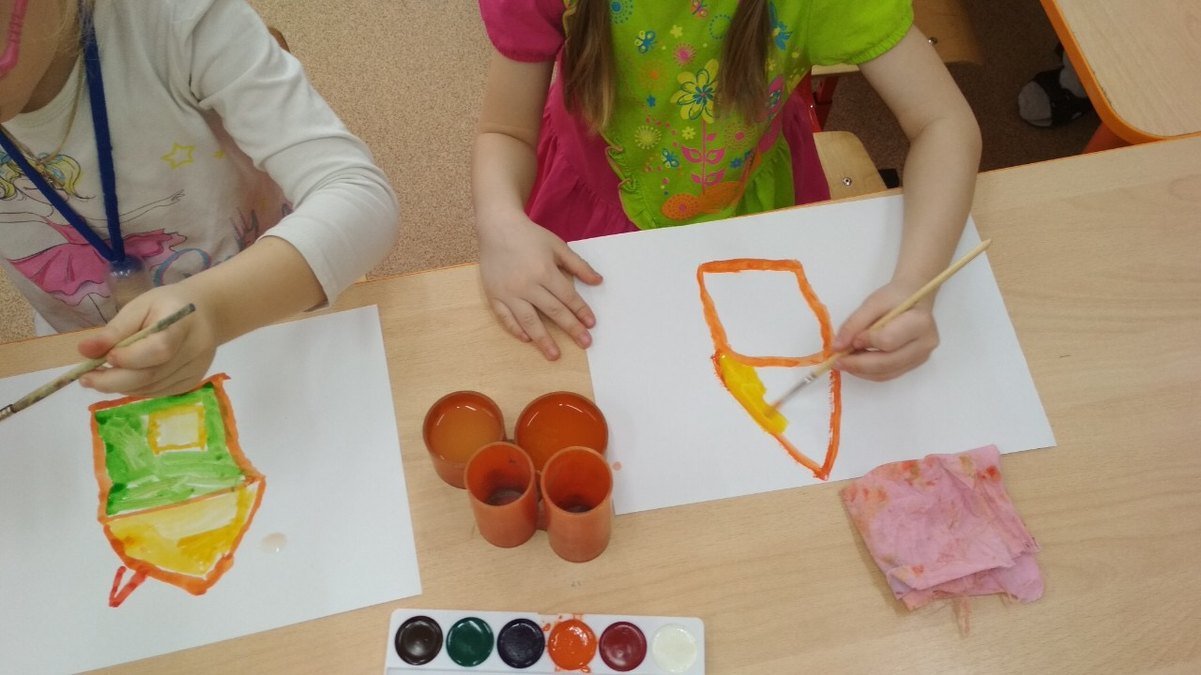

Во время самостоятельной деятельности подсказываю, помогаю. Напоминаю, что окно следует рисовать только после того, как высохнет  краска на стене. Пока она высыхает, можно рисовать крышу и вносить  дополнения  в  рисунок  (что-то возле дома, над домом, на доме).

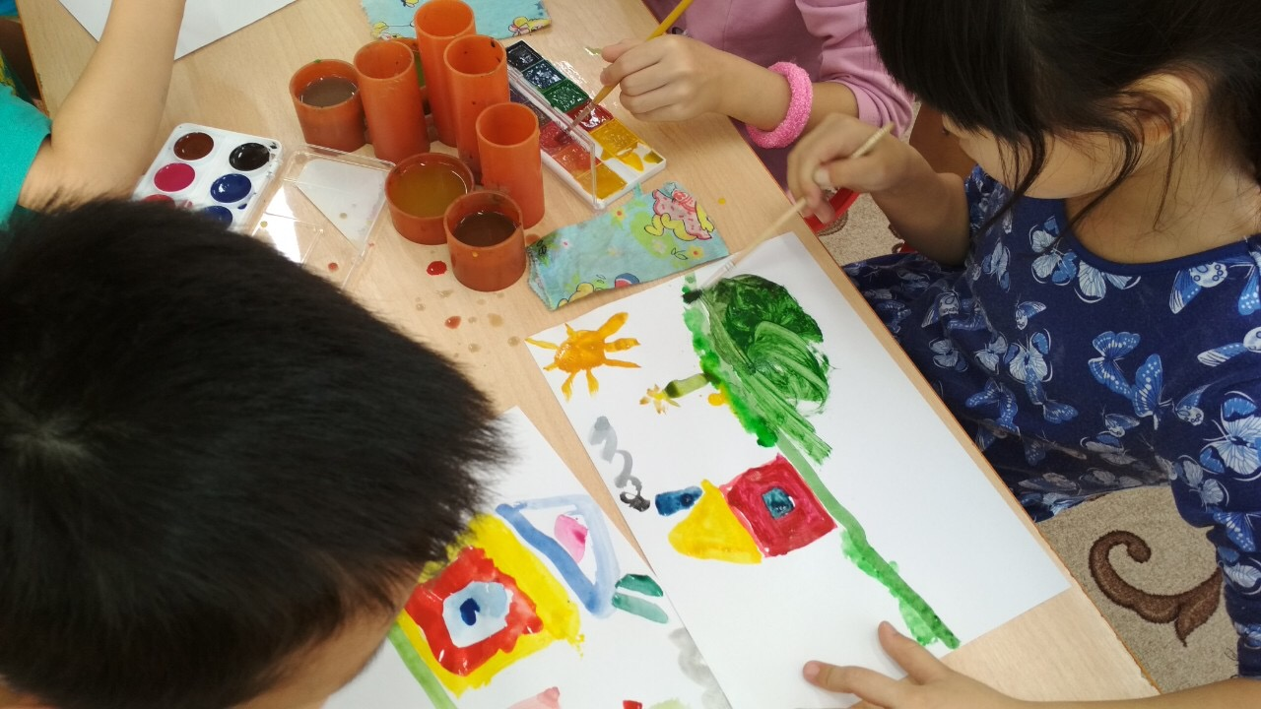

В заключение  надо  отметить  разную  окраску, форму домов и окон, похвалить тех, кто  внёс интересные  дополнения  в  рисунок. Например: «Возле  этого  домика  вырос  цветок  (кустик, дерево).А здесь сделали забор, а тут у дома выросла трава. В небе светит солнышко. Из трубы этого дома идет дым, значит, топят печку» и т.п.Эти особенности замечает заяц при выборе  домика,  в котором она  хотел  бы  жить. Теперь у зайца  есть  свой красивый  дом. Спасибо  дети!!!

По окончанию работы дети проходят с рисунками на ковёр, встают полукругом, рассматривают свои рисунки, провожу анализ.

-Ребята, вы постарались, придумали замечательные домики. Молодцы.

-А чем мы сегодня занимались на занятии? (Ответы детей).

- На этом наше занятие закончено.